# Bitshares技术评测更新

## Bitshares功能评测更新：目前，Bitshares项目已上线运行四年有余，该项目的目的为高性能的去中心化资产交易平台，截止美国西部时间2018年11月5日晚，共产生区块约32002392块，区块产出速率还是约3s一个，目前已上线区块浏览器、多版本钱包、去中心化交易所等等相关应用，从上次评测至今，在功能方面，BTS项目没有大的迭代更新，由于具体的功能展现在之前的评测中已进行过阐述，本次更新主要介绍目前来看从功能角度有哪些新的特点和问题。

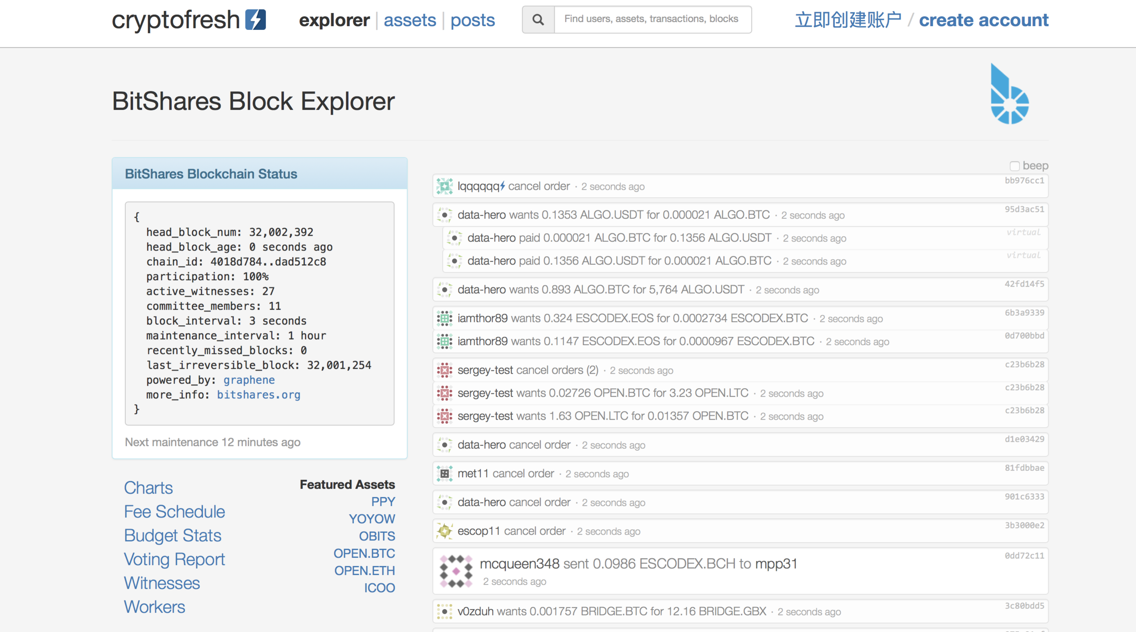

首先是钱包功能的展现，上次评测并没有对BTS的钱包功能做出详细评测，本次评测我们分别测试了网页版轻钱包和全节点本地钱包，轻钱包可以直接通过网页版登录注册，钱包功能通过网络协议与BTS主网进行数据交互，不论是币价还是当前区块交易情况都几乎实时同步，延迟不超过1s，代币交易认证速度极快，几乎可以与中心化交易所认证速度相媲美，目前为止，基于BTS的交易数量虽没有中心化交易所的绝对数量多，但相较于其他去中心化交易方式，BTS绝对算得上成熟且已经运用于实际的项目，目前没有发生过拥堵、错误、被攻破的情况，相较于其他主网发布交易或智能合约经常出错或延迟较高的情况，BTS的运行可以说是相当平顺，去中心化的卡顿并没有在应用方式中展现。全节点本地钱包需要在GitHub中下载部署程序后通过命令行配置安装，随后需要加载BTS日志文件同步之前全部交易，最后需要同步账号信息，生成本地BTS全节点钱包，同步信息与操作详情与网页版钱包几乎一致。

其次是性能，首先目前BTS作为去中心化的资产交易平台不仅仅可以基于加密电子货币进行交易，还可以基于法币等一般等价物进行去中心化的交易发布，交易认证时间上与电子货币几乎没有差别。其次是认证时间上，根据我们的体验，BTS基本可以做到交易秒认证，交易体验与中心化交易所相差不大，更重要的是几乎没有出现交易失败的情况，成功率相当高。最后是安全性，在BTS2.0以及最近的代码更新中，都对认证以及加密算法做了新的更新，就目前而言，BTS相较于传统的中心化交易方式可以说安全性提高相当明显。

总的来说，BTS项目在去中心化交易所领域绝对算得上成熟且相对成功的项目了，目前从功能角度出发，所有中心化交易所可以实现的功能在BTS平台中几乎都有体现，交易性能与安全性也都比较出色，从上次评测至今，交易热度并没有下降但相对来说还是尚且没有达到中心化交易所的绝对用户量与交易笔数。在未来BTS需要进行相对漫长的用户建设以及对于交易上手难度的优化，以达到真正商业化的去中心化交易平台的目的，我们也会持续关注。

## GitHub代码质量更新评测：Bitshares项目目前已开源，开源代码也在不断的迭代更新中，该项目的代码结构以及相关创新点上在上次评测中已做过解析，本次评测主要侧重于代码更新以及之前没有提到的点。

## 首先是很多人的疑问什么是石墨烯架构，为什么好多项目都用石墨烯架构，有没有抄袭的意味。我们本次更新仔细研究比对了石墨烯项目原始代码库[cryptonomex](https://github.com/cryptonomex)/[graphene](https://github.com/cryptonomex/graphene)以及BTS-core代码库，我们发现首先石墨烯技术已经用C++语言实现了一条独立的主链的所有基本功能，最主要的特点为DPOS共识、账户体系、数据存储模块等等，石墨烯模块本身是绝对可运行且性能相对稳定的独立区块链代码。而BTS-core代码库很凑巧的也沿用了C++语言，但是我们可以很负责任的说BTS-core除了架构以及设计思路以外，具体的功能以及算法实现与原始的石墨烯代码一点都不相似，更重要的是，从BTS2.0开始，BTS项目不再仅仅侧重于实现，甚至可以说从上次评测至今BTS并没有新的实现的功能，那么这几个月新的更新都去哪了呢？我们发现更新的代码主要体现在细节的推敲和处理上，比如每一条交易操作应该并行处理还是在一个线程进行操作，对于不同用户权限的层次性设计，从最近的细节更新上我们可以看出，虽然直观来看BTS没有新的功能，也没有突破性的性能进展，但是代码的可实用性以及安全性却在不断地加强，符合企业化的标准，这点值得肯定。

其次是我们想解释一下为什么从我们的功能体验测试来看BTS能做到越来越稳定且快速呢。首先是稳定，如果有用过ETH的用户一定知道，即使一模一样的操作，也有可能出现一次成功一次失败的情况，这与p2p通信、交易的处理模式等等关系都很大，然而在本次更新中我们就看到了BTS就通信以及处理模块的优化，再加上DPOS中引入的理事会、见证人机制保障了几乎涵盖了在该区块链中所有有可能出现的交易种类，这就造成了不论发生什么都不会走出程序设定的协议范畴，意思就几乎所有的交易都会按照协议去执行，这也进一步提高了稳定性。其次是快，首先我们必须客观的说BTS的快是牺牲去中心化换来的，在BTS主网中所有的用户绝不是平权的，中心化程度相对于POW等等共识方式是绝对高的。其次就要说到引用的LMAX技术了，该技术虽然早就有借用的痕迹，但是在更新中来看还在一步步的进行迭代更新，对于内存处理等等还在不停的优化，在细节上BTS确实在不断地思考以及实践。

最后我们想说的是BTS的未来规划，通过两次评测以及一直以来的关注测试，我们发现就绝对功能而言，BTS是相对完善的，但是就真正的应用性而言，就如同我们现在正在使用的app一样，即使已经很完善了，但是还是要不停推出新的版本以及debug的过程，所以我们大胆预测未来BTS可能不会有颠覆性的版本更新或是性能迭代，但是社区的存在一定不会少了更新以及维护的代码，我们也会持续关注。

## 综合评测：总体来说，BTS项目目前已经基本实现了一个去中心化交易平台的全部功能，且性能相较于其他去中心化交易所项目可以说是相对良好，目前来看，不论是交易速度还是平台安全性，就两次评测的数据来看，都已经有了一定的检验，但是绝对数量和中心化的交易量还是有很大差距的，未来，BTS的社区代码贡献者会更侧重于代码的优化以及新技术的引入而去淡化绝对功能的实现，总的来说，BTS是少数已经有一定数据和用户检验的项目，目前性能表现相对不错，未来的发展我们也会持续关注。